

TAREA NÚMERO 6

* Nombres y Apellidos:
* Jordy Alexis Camac Chipana
* Profesor:
* Ivan Carlo Azabache Petrilk
* Curso:
* Fundamentos de programación
* Sección:
* A
* Ciclo:
* 1er ciclo
* Año:
* 2020

Algoritmo Problema01

Definir importeM , mensualidad , montoT, facultad Como Entero;

Definir nombre Como Cadena;

Escribir "Ingrese su nombre";

Leer nombre;

Escribir " ingrese la facultad : Ing.Sistemas[1] , Derecho[2 ], Ing.Naviera[3] , Ing.Pesquera[4] , Contabilidad[5]";

Leer facultad;

Segun facultad hacer

Caso=1:importeM<-350;

mensualidad<- 590;

Caso=2:importeM<-300;

mensualidad<-550;

Caso=3:importeM<-300;

mensualidad<-500;

Caso=4:importeM<-310;

mensualidad<-550;

Caso=5:importeM<-380;

mensualidad<-490;

De Otro Modo

Escribir "ingrese una opcion valida";

FinSegun

importeM<- importeM;

Escribir "Su importe de matrícula es" , importeM;

Escribir "El monto de la mensualidad es" , mensualidad;

montoT<- importeM+mensualidad;

Escribir "El monto total es" , montoT;

FinAlgoritmo

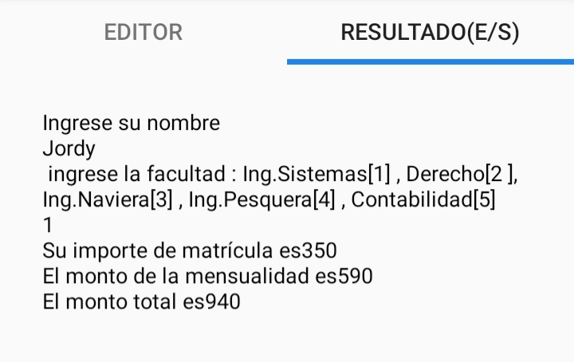

Algoritmo Problema02

Definir precioU, cantidad ,marca, monto Como Entero;

Definir descuento , montoN Como Real;

Definir nombre Como Cadena;

Leer nombre;

Escribir "Ingrese la cantidad de panetones";

Leer cantidad;

Escribir " ingrese la facultad : Donofrio[1] , Motta[2 ], Todinno[3] , Naval[4] , Santa Claus[5] ,Doña Pepa[6]";

Leer marca;

Segun marca hacer

Caso 1: precioU<-20;

Caso 2: precioU<-19;

Caso 3: precioU<-18;

Caso 4: precioU<-9;

Caso 5: precioU<-11;

Caso 6: precioU<-10;

De Otro Modo

Escribir "Ingrese una opcion valida";

FinSegun

monto<- precioU\*cantidad;

Si cantidad>20 entonces

descuento<- monto\*0.10;

Sino

descuento<- 0;

Finsi

Escribir "el precio unitario del paneton es", precioU;

Escribir "el monto de la compra es", monto;

Escribir "el descuento es" , descuento ;

montoN<- monto-descuento;

Escribir "el monto neto a pagar es ", montoN;

FinAlgoritmo

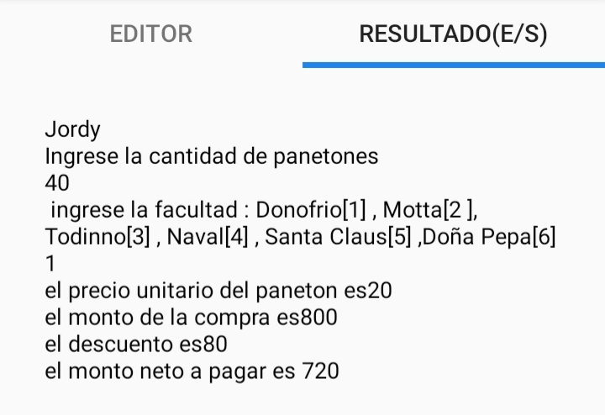

Algoritmo Problema03

Definir num Como entero;

Escribir "Ingrese un numero entero del 1-7";

Escribir "estos son los dias :lunes[1] , martes[2] , miercoles[3] ,jueves[4] , viernes[5] ,sabado[6] , domingo[7]";

Leer num;

Si num<=7 y num>=1 entonces

Escribir "El dia de hoy es";

Sino

Escribir "Ingrese un numero valido";

Finsi

Segun num hacer

Caso 1: escribir "hoy es lunes";

Caso 2: escribir "hoy es martes";

Caso 3: escribir "hoy es miercoles";

Caso 4: escribir "hoy es jueves";

Caso 5: escribir "hoy es viermes";

Caso 6: escribir "hoy es sabado";

Caso 7: escribir "hoy es domingo";

FinSegun

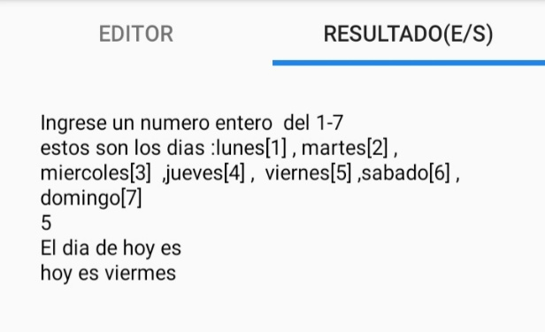FinAlgoritmo

Algoritmo Problema04

Definir num Como entero;

Escribir "Ingrese un numero entero del 1-12";

Escribir " estos son los dias :enero[1] , febrero[2] , marzo[3] , mayo[4] , abril[5] , junio[6] , julio[7] , agosto[8] , septiembre[9] , octubre[10] , noviembre[11] , diciembre[12]";

Leer num;

Si num<=12 y num>=1 entonces

Escribir "Enseguida le daremos el mes y dias";

Sino

Escribir "Ingrese un numero valido";

Finsi

Segun num hacer

Caso 1: escribir "estamos en enero";

escribir "tiene 31 dias";

Caso 2: escribir "estamos en febrero";

escribir "tiene 29 dias ";

Caso 3: escribir "estamos en marzo";

escribir "tiene 31 dias";

Caso 4: escribir "estamos en mayo";

escribir "tiene 30 dias";

Caso 5: escribir "estamos en abril";

escribir " tiene 31 dias";

Caso 6: escribir "estamos en junio";

escribir "tiene 30 dias";

Caso 7: escribir "estamos en julio";

escribir "tiene 31 dias ";

Caso 8: escribir "estamos en agosto";

escribir "tiene 31 dias ";

Caso 9: escribir "estamos en septiembre";

escribir "tiene 30 dias ";

Caso 10: escribir "estamos en octubre";

escribir "tiene 31 dias";

Caso 11: escribir "estamos en noviembre";

escribir "tiene 30 dias";

Caso 12: escribir "estamos en diciembre";

escribir "tiene 31 dias ";

FinSegun

FinAlgoritmo

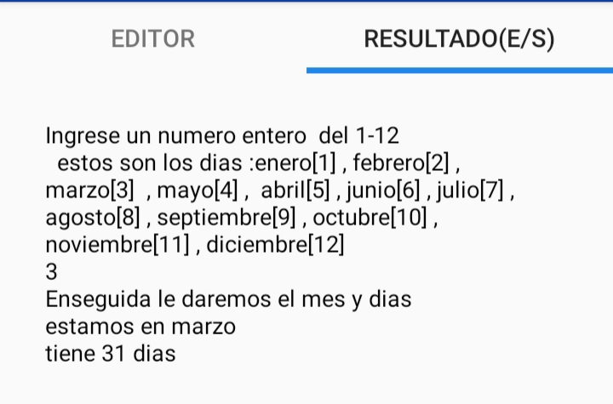

Algoritmo Problema05

definir pagoM, cantidad , cantidadE, pagoE , pagoA , opcion , Como entero ;

Escribir "Ingrese la cantidad de personas";

Leer cantidad;

Escribir "Ingrese una opcion 1 , 2 , 3 , 4";

Escribir " estos son los dias :enero[1=A] , febrero[2=B] , marzo[3=C] , mayo[4]=D";

Leer opcion;

Segun opcion hacer

Caso 1: pagoM<-40;

Si cantidad>8 entonces

cantidadE<- cantidad-8;

pagoE<- (8\*cantidadE);

pagoA<- 12\*(pagoE+320);

Sino

pagoA<- 12\*(cantidad\*40);

FinSi

Caso 2: pagoM<-30;

Si cantidad>6 y opcion=2 entonces

cantidadE<- cantidad-6;

pagoE<- (8\*cantidadE);

pagoA<- 12\*(pagoE+180);

Sino

pagoA<- 12\*(cantidad\*30);

FinSi

Caso 3: pagoM<-20;

Si cantidad>4 y opcion=3 entonces

cantidadE<- cantidad-4;

pagoE<- (5\*cantidadE);

pagoA<- 12\*(pagoE+80);

Sino

pagoA<- 12\*(cantidad\*20);

FinSi

Caso 4: pagoM<-10;

Si cantidad>2 y opcion=4 entonces

cantidadE<- cantidad-2;

pagoE<- (5\*cantidadE);

pagoA<- 12\*(pagoE+20);

Sino

pagoA<- 12\*(cantidad\*10);

FinSi

FinSegun

Escribir "el pago anual es ",pagoA;

Finalgoritmo

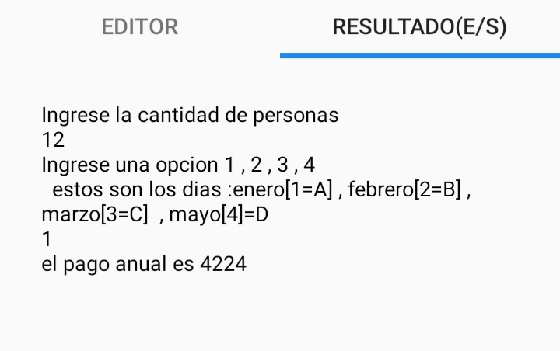

Algoritmo Problema06

definir medioT , sentido , precio , estado Como entero ;

definir pagoTI , pagoTF , pesoT, incremento Como Real;

Escribir "Ingrese el peso en toneladas ";

Leer pesoT;

Escribir "Ingrese el estado : perecible[1] , no perecible[2]";

Leer estado;

Escribir "ingrese el medio de transporte :aereo[1] , maritimo[2] , terrestre[3]";

Leer medioT;

Escribir "ingrese el sentido cardinal: norte[1] , sur[2] , centro[3] ";

Leer sentido;

Segun medioT hacer

Caso 1: escribir " elijio tramsporte aereo";

Segun sentido hacer

Caso 1: escribir "precio al norte";

precio<-30;

Caso 2: escribir "precio al sur";

precio<- 25;

Caso 3: escribir " precio al centro";

precio<- 20;

FinSegun

Caso 2: escribir " elijio trasporte maritimo";

Segun sentido hacer

Caso 1: escribir "precio al norte";

precio<-25;

Caso 2: escribir "precio al sur";

precio<-20;

Caso 3: escribir " precio al centro";

precio<-15;

FinSegun

Caso 3: escribir " elijio el transporte terrestre";

Segun sentido hacer

Caso 1: escribir "precio al norte ";

precio<-20;

Caso 2: escribir " precio al sur ";

precio<-15;

Caso 3: escribir " precio al centro ";

precio<-10;

FinSegun

De Otro Modo

Escribir "ingrese datos validos";

FinSegun

pagoTI<- pesoT\*precio;

Segun estado hacer

Caso 1: Escribir "Es perecible";

incremento<- 0.07\*pagoTI;

Caso 2: Escribir "No es perecible";

incremento<- 0;

De otro modo

escribir "ingrese un un numero 1-2";

FinSegun

pagoTF<- (pesoT\*precio)+incremento;

Escribir "el pago total a pagar es " , pagoTF, "$";

Finalgoritmo

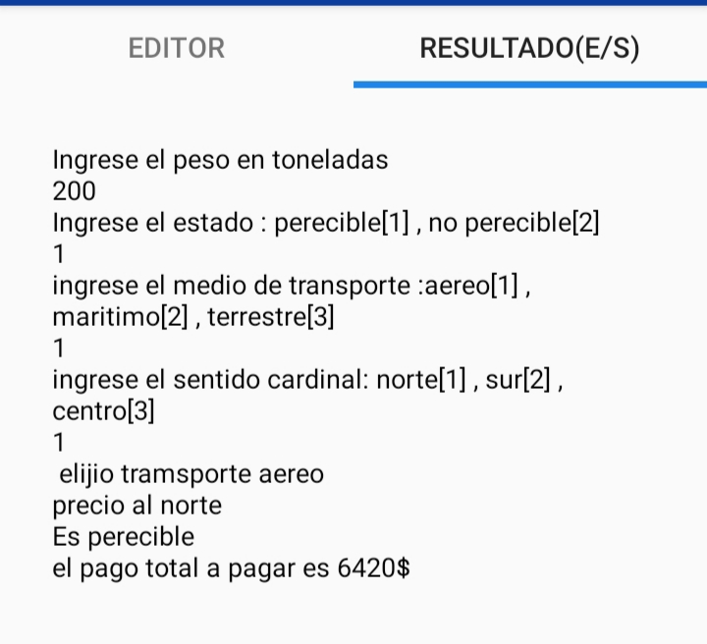

Algoritmo Problema07

definir tiempo , tipoM , Como entero ;

definir interes , monto , montoT , tasa Como Real;

Escribir "Ingrese el monto a depositar";

Leer monto;

Escribir "Ingrese el tiempo a depositar ";

Leer tiempo;

Escribir "Cual es el tipo de moneda : soles[1] , dolares[2]";

Leer tipoM;

Segun tipoM hacer

Caso 1: escribir " deposito en soles";

Si tiempo>=0 y tiempo<=5 entonces;

tasa<- 0;

Finsi

Si tiempo>=6 y tiempo<=12 entonces

tasa<- 0.06;

Sino

tasa<- 0.09;

FinSi

Caso 2: Escribir "deposito en dolares";

Si tiempo>=0 y tiempo<=5 entonces

tasa<- 0;

Finsi

Si tiempo>=6 y tiempo<=12 entonces

tasa<- 0.04;

Sino

tasa<- 0.07;

FinSi

De otro modo

escribir "ingrese un numero 1-2";

FinSegun

interes<- (monto\*tasa)\*tiempo;

Escribir " el interes a recibir es" , interes;

montoT<- monto+interes;

Escribir " el monto total a recibir es", montoT;

Finalgoritmo

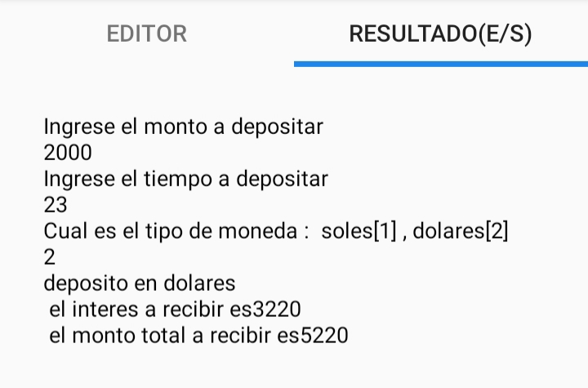

Algoritmo Problema08

definir rubro Como entero ;

definir descuento , monto , impuesto , pagoT Como Real;

Escribir "Ingrese el monto de la compra";

Leer monto;

Escribir "Elija el rubro : comestibles[1] , jueguetes[2]";

Leer rubro;

Segun rubro hacer

Caso 1: escribir " elijio el rubro de comestibles";

impuesto<- 0.15\*monto;

Si monto>=0 y monto<=250 entonces

descuento<- 0;

Finsi

Si monto>=251 y monto<=500 entonces

descuento<- 0.05;

Finsi

Si monto>=501 y monto<=1000 entonces

descuento<- 0.10;

Sino

descuento<- 0.15;

FinSi

Caso 2: Escribir "elijio el rubro de jueguetes";

impuesto<- 0.20\*monto;

Si monto>=0 y monto<=500 entonces

descuento<- 0;

Finsi

Si monto>=501 y monto<=1000 entonces

descuento<- 0.05;

Finsi

Si monto>=501 y monto<=1000 entonces

descuento<- 0.10;

Sino

descuento<- 0.15;

Finsi

De otro modo

escribir "ingrese un numero 1-2";

FinSegun

pagoT<- monto+impuesto-(descuento\*monto);

Escribir "El pago total es " , pagoT;

Finalgoritmo

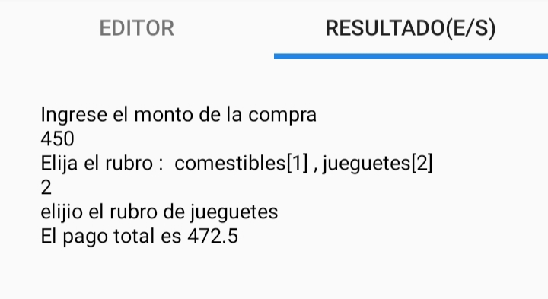

Algoritmo Problema09

definir algodonT , prendaT , detalle Como entero ;

definir descuento, monto , montoF Como Real;

Escribir "Ingrese el monto de la compra";

Leer monto;

Escribir "Elija el tipo de algodon : simple[1] , pima[2]";

Leer algodonT;

Escribir "Elija el tipo de prenda : niño[1] , joven[2] y adulto[3]";

Leer prendaT;

Escribir "Elija el detalle : estampado[1] , sin estampado[2]";

Leer detalle;

Segun algodonT hacer

Caso 1: escribir " eligió algodon simple";

Segun prendaT hacer

Caso 1: escribir " eligió prenda de niño";

Si detalle=1 entonces

escribir"eligio com estampado";

descuento<- 0.05\*monto;

Sino

escribir"eligio sin estampado ";

descuento<- 0.03\*monto;

FinSi

Caso 2: escribir "eligió prenda de joven";

Si detalle=1 entonces

escribir"eligio com estampado";

descuento<- 0.06\*monto;

Sino

escribir"eligio sin estampado ";

descuento<- 0.04\*monto;

Finsi

Caso 3: escribir "eligio prenda de adulto";

Si detalle=1 entonces

escribir"eligio com estampado";

descuento<- 0.07;

Sino

escribir"eligio sin estampado ";

descuento<- 0.05;

Finsi

De otro modo

escribir "ingrese datos válidos ";

Finsegun

Caso 2: escribir " eligió algodon pima";

Segun prendaT hacer

Caso 1: escribir " eligió prenda de niño";

Si detalle=1 entonces

escribir"eligio com estampado";

descuento<- 0.03\*monto;

Sino

escribir"eligio sin estampado ";

descuento<- 0.05\*monto;

FinSi

Caso 2: escribir "eligió prenda de joven";

Si detalle=1 entonces

escribir"eligio com estampado";

descuento<- 0.04\*monto;

Sino

escribir"eligio sin estampado ";

descuento<- 0.06\*monto;

FinSi

Caso 3: escribir "eligio prenda de adulto";

Si detalle=1 entonces

escribir"eligio com estampado";

descuento<- 0.05;

Sino

escribir"eligio sin estampado ";

descuento<- 0.07;

FinSi

Finsegun

De otro modo

escribir "ingrese opciones validas";

FinSegun

montoF<- monto-descuento;

Escribir "El monto a pagar es " , montoF;

Finalgoritmo

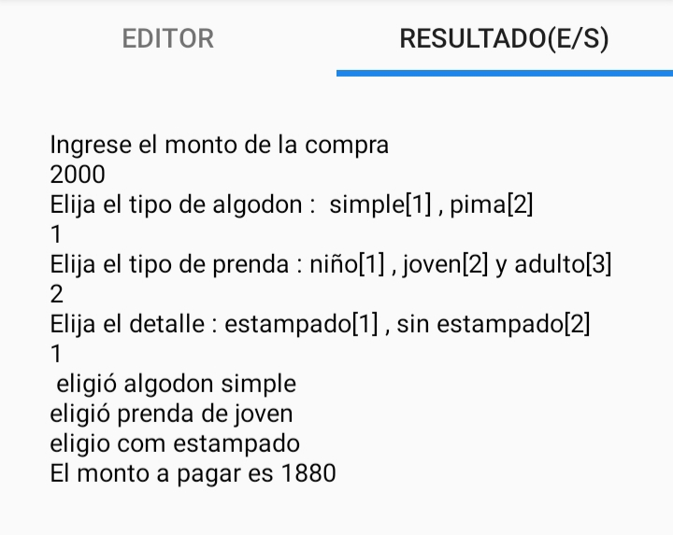

Algoritmo Problema10

definir tarjetaT , letraMax, Como entero ;

definir interes, montoI , montoT , letraM Como Real;

Escribir "Ingrese el monto de la compra";

Leer montoI;

Escribir "Ingrese el numero de letras";

Leer letraMax;

Escribir "Elija el tipo de tarjeta : A[1] , B[2] y C[3]";

Leer tarjetaT;

Segun tarjetaT hacer

Caso 1: escribir " eligió el tipo de tarjeta A";

Si letraMax>=1 y letraMax<=12 entonces

letraMax<- 12;

interes<- 0.05;

Sino

escribir "la letra maxima es 12 ";

Finsi

Caso 2: escribir " eligió el tipo de tarjeta B";

Si letraMax>=1 y letraMax<=8 entonces

letraMax<- 8;

interes<- 0.10;

Sino

escribir "la letra maxima es 8 ";

Finsi

Caso 3: escribir " eligio el tipo de tarjeta C";

Si letraMax>=1 y letraMax<=6 entonces

letraMax<- 6;

interes<- 0.15;

Sino

escribir "la letra maxima es 6 ";

Finsi

De otro modo

escribir "ingrese una opcion de 1-3";

FinSegun

letraM<- (interes\*montoI)/letraMax;

escribir " el monto por letra es " , letraM;

montoT<- (interes\*montoI)\*letraMax;

Escribir "El monto total es " , montoT;

Finalgoritmo

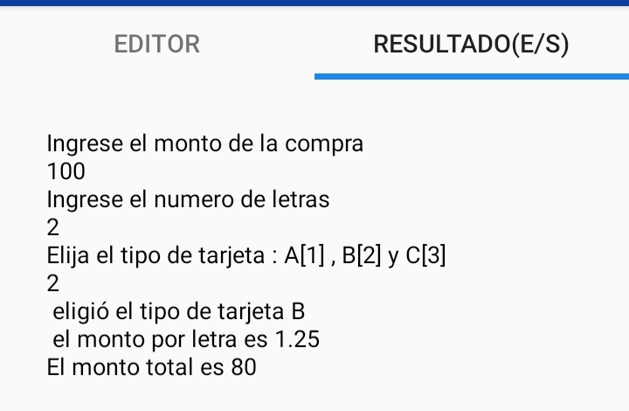

Algoritmo Problema11

definir destino , pasajesC, Como entero ;

definir descuento , precio, pago Como Real;

Escribir "Ingrese la cantidad de pasajes";

Leer pasajesC;

Escribir "Elija su destino de su viaje : Paris[1] , Italia[2] y Grecia[3]";

Leer destino;

Segun destino hacer

Caso 1: escribir " eligió viajar a Paris";

precio<- 184;

Si pasajesC>=5 entonces

descuento<- 0.15;

Sino

descuento<- 0.10;

escribir " eligio viajar a Italia";

Finsi

Caso 2: escribir " eligió viajar a Italia";

precio<- 139.70;

Si pasajesC>=5 entonces

descuento<- 0.20;

Sino

descuento<- 0.15;

Finsi

Caso 3: escribir " eligió viajar a Grecia";

precio<- 127.40;

Si pasajesC>=5 entonces

descuento<- 0.25;

Sino

descuento<- 0.20;

Finsi

De otro modo

escribir "ingrese una opcion de 1-3";

FinSegun

pago<- (pasajesC\*precio)-descuento;

Escribir "El pago total es" , pago;

Finalgoritmo

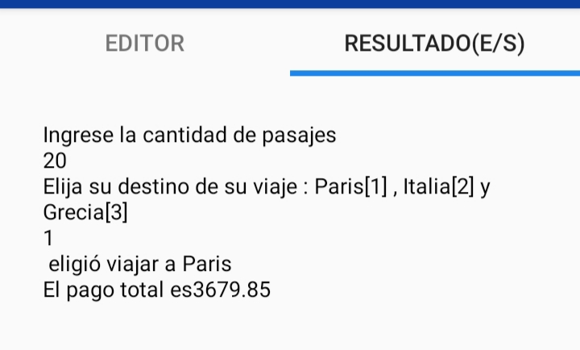

Algoritmo Problema12

definir categoria , boletos ,edad, pagoM Como entero ;

definir descuento ,porcentaje , montoT , boletosE , boletoU Como Real;

Escribir "Ingrese la cantidad de boletos";

Leer boletos;

Escribir "Edad del socio";

Leer edad;

Escribir "Elija su categoria : A[1] , B[2] y C[3]";

Leer categoria;

Segun categoria hacer

Caso 1: escribir " eligió la categoria A";

pagoM<- 200;

descuento<- 0.04;

boletoU<- 200/25;

Si boletos>25 entonces

boletosE<- (boletos-25)\*(boletoU-2);

Sino

escribir " el mínimo de boletos es 25";

Finsi

Caso 2: escribir " eligió la categoria B";

pagoM<- 150;

descuento<- 0.03;

boletoU<- 150/20;

Si boletos>20 entonces

boletosE<- (boletos-20)\*(boletoU-2);

Sino

escribir " el mínimo de boletos es 20";

Finsi

Caso 3: escribir " eligió la categoria C";

pagoM<- 100;

descuento<- 0.02;

boletoU<- 100/15;

Si boletos>15 entonces

boletosE<- (boletos-15)\*(boletoU-2);

Sino

escribir " el mínimo de boletos es 15";

Finsi

De otro modo

escribir "ingrese una opcion de 1-3";

FinSegun

Si edad>55 entonces

porcentaje<- pagoM\*descuento;

Sino

porcentaje<- 0;

FinSi

montoT<- pagoM+boletosE-porcentaje;

Escribir "El monto total en un mes es",montoT;

Finalgoritmo

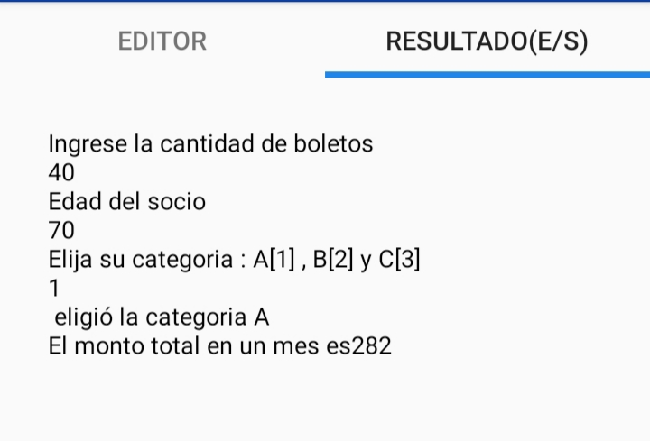

Algoritmo Problema13

definir categoria , producido , producto Como entero ;

definir pagoT , precio, bonificacion Como Real;

Escribir "Ingrese el numero de unidades producidas";

Leer producido;

Escribir "Elija el producto : tejas[1] , losetas[2] ";

Leer producto;

Escribir "Elija su categoria : A[1] , B[2] ,C[3]";

Leer categoria;

Segun categoria hacer

Caso 1: escribir " eligió la categoria A";

Segun producto hacer

Caso 1: Escribir "eligio tejas";

precio<- producido\*2.50;

Caso 2: Escribir "eligio losetas";

precio<- producido\*2;

Finsegun

Caso 2: escribir " eligió la categoria B";

Segun producto hacer

Caso 1: Escribir "eligio tejas";

precio<- producido\*2;

Caso 2: Escribir "eligio losetas";

precio<- producido\*1.5;

Finsegun

Caso 3: escribir " eligió la categoria C";

Segun producto hacer

Caso 1: Escribir "eligio tejas";

precio<- producido\*1.50;

Caso 2: Escribir "eligio losetas";

precio<- producido\*1;

Finsegun

De otro modo

escribir "ingrese una opcion de 1-3";

FinSegun

Si producido>=1 y producido<=250 entonces

bonificacion<- 0\*precio;

FinSi

Si producido>=251 y producido<=500 entonces

bonificacion<- 0.50\*precio;

FinSi

Si producido>=501 y producido<=1000 entonces

bonificacion<- 1\*precio;

Sino

bonificacion<- 1.5\*precio;

FinSi

Escribir "Se le descontara 75 por seguros";

pagoT<- precio+bonificacion-75;

Escribir "pago total que recibe es",pagoT;

Finalgoritmo

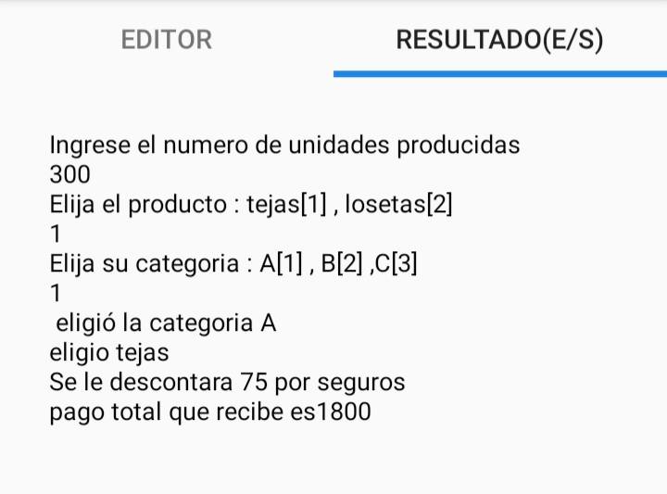

Algoritmo Problema14

definir estadoC, bonificacionE Como entero ;

definir aumento ,sueldo , sueldoN Como Real;

Escribir "Ingrese el sueldo del trabajador";

Leer sueldo;

Escribir "Elija su estado civil : soltero[1] , casado[2] ";

Leer estadoC;

Segun estadoC hacer

Caso 1: escribir " usted es soltero";

bonificacionE<-100;

Caso 2: escribir " usted es casado";

bonificacionE<- 150;

De Otro modo

Escribir "Ingrese una opcion valida 1-2";

FinSegun

Si sueldo>=0 y sueldo<=1500 entonces

aumento<- 0.20\*sueldo;

FinSi

Si sueldo>=1501 y sueldo<=3000 entonces

aumento<- 0.10\*sueldo;

FinSi

Si sueldo>=3001 y sueldo<=6000 entonces

aumento<- 0.05\*sueldo;

FinSi

Si sueldo>=6001 entonces

aumento<- 0\*sueldo;

FinSi

Escribir "Su bonificacion es ", bonificacionE ;

sueldoN<- sueldo+bonificacionE+aumento ;

Escribir "Su sueldo neto es",sueldoN;

Finalgoritmo

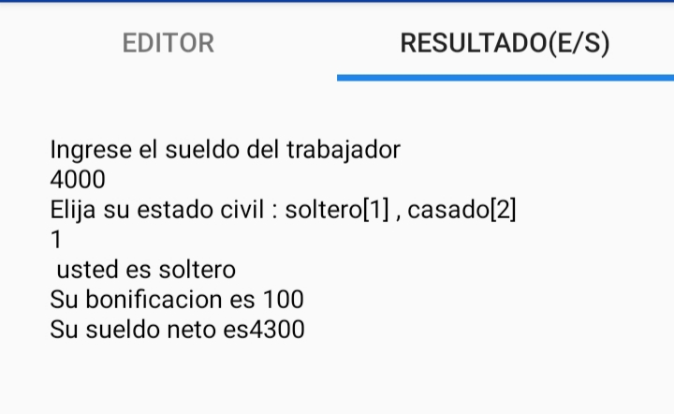

Algoritmo Problema15

definir categoria Como entero ;

definir monto , montoF , descuento Como Real;

Escribir "Ingrese monto a pagar";

Leer monto;

Escribir "Elija la categoria : A[1] , B[2] , C[3] , D[4] ";

Leer categoria;

Segun categoria hacer

Caso 1: escribir " eligió la cateogoria A";

descuento<- 0.05;

Caso 2: escribir " eligió la categoria B";

descuento<- 0.07;

Caso 3: escribir " eligió la categoria C";

descuento<- 0.10;

Caso 4: escribir " eligió la categoria D";

descuento<- 0.15;

De Otro modo

Escribir "Ingrese una opcion valida 1-4";

FinSegun

montoF<- monto-descuento;

Escribir "El monto a pagar es " , montoF;

definir distanciaR Como Real;

definir clasificacion como entero

Escribir "Ingrese la distancia recorrida en metros";

Leer distanciaR;

Si distanciaR<=100 y distanciaR>=0 entonces

Escribir "Su clasificacion es corta";

Finsi

Si distanciaR<=1500 y distanciaR>=101 entonces

Escribir "Su clasificacion es milla";

Finsi

Si distanciaR<=3000 y distanciaR>=1501 entonces

Escribir "Su clasificacion es 3000 metros";

Finsi

Si distanciaR<=20000 y distanciaR>=3001 entonces

Escribir "Su clasificacion es semi fondo";

Finsi

Si distanciaR>=20001 entonces

Escribir "Su clasificacion es fondista";

Finsi

Finalgoritmo

